Agrob Buchtal Ascona Treppenfliesen

Agrob Buchtal Solar Ceramics

Eigenschaften

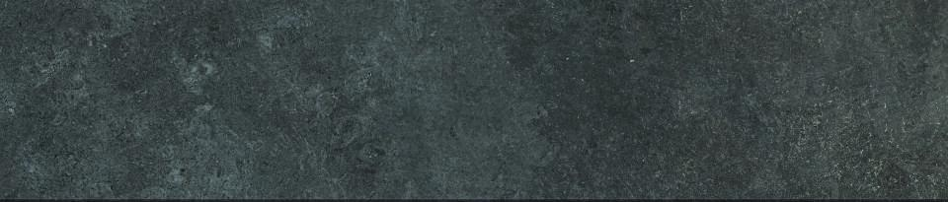

Belastbarkeit

trittsicher

Bewertungsgruppe Rutschgefahr

A, R 10

Farbton

beige, grau

Produkt

Treppenfliese

Breite (mm)

280,00 - 307,00

Dicke (mm)

10,50

Länge (mm)

1.447,00

Klassifizierung Keramik

unglasiert, DIN EN 14411 AIIa

Serie

Ascona